**بسمه تعالی**

**موضوع تحقیق درس مدار های مجمتمع خطی:مدارهای سوییچ خازنی(Switched-Capacitor Circuits )**

نام ونام خانوادگی :رحیم برومندی 9431023

استاد درس:جناب دکتر عباس ظریفکار

دانشکده مهندسی برق و کامپیوتر

دانشگاه شیراز

**بهمن 94**

مقدمه:در این تحقیق ما می خواهیم به مباحث مدارهای سوییچ خازنی بپردازیم.حقیقت امر این بود که در ابتدای امر اسم این مبحث(Switched-Capacitor Circuits ) برای بنده عجیب بود و هیچ درکی از فلسفه ی مدار های سوییچ خازنی نداشتم!سراغ کتاب رضوی رفتم و یک تکه از ان را به عنوان مقدمه این مبحث برگزیدم.

**ما در این درس با طراحی اپ امپ اشنا شدیم و متوجه شدیم که یک اپ امپ در اصل موضوع ایده ال به معنای واقعی کلمه نمی باشد،مثلا مقاومت خروجی ان نزدیک صفر است نه خود صفر،مقاومت های تعبیه شده در مدار هم داری خطا هستند،مقاومت ورودی اپ امپ ها واقعا بی نهایت مطلق نیست.گین حلقه باز اپ امپ ها بی نهایت واقعی نیست و در واقع چیزی در مقیاس 10^6الی 10^7 می باشد.این یک طرف ماجرا بود.در یک جمله کلی ما با یک اپ امپ غیر ایده ال سروکار داریم.**

این درس اساس و پایه ای برای درک مدار های پیشرفته تر مثل فیلتر های پیشرفته،حلقه ی قفل شده ی فاز(PLL)،مدولاتور ها ،میکسر ها و... می باشد.یک نکته ی مهم در مدارات پیشرفته و فرکانس بالا وجود دارد و ان این است که دقت بالایی در گین و پارامترهای دیگر احتیاج داریم در غیر این صورت مدارهای ما کارایی وبازده لازم را نخواهد داشت.یعنی بری طراحی یک مدولاتور،مقایسه گر،مبدل انالوگ به دیجیتال وبرعکس وقتی از یک اپ امپ حلقه بسته استفاده می کنیم،بااطمینان زیادی بتوان گفت گین ثابت می باشد.

ما در اینجا ،با مدار های سرو کار داشتم که وردی در حوزه ی زمان پیوسته بود و این ورودی را به یک سیستم پیوسته زمان می دادیم،که در نهایت خروجی هم پیوسته در زمان بود،به چنین سیستم هایی سیستم های پیوسته زمان گفته می شود.از طرف دیگر بسیاری از مدار ها هستند ورودی یک موج در یک دوره ی تناوب خاص تعریف شده است،ودر زمان های دگیر صفر است،به یک سیستم می دهیم،و خروجی را می گیریم.به چنین سیستم هایی گسسته زمان خوانده می شود.در این مدارات ،سیستم بر اساس نمونه برداری در هر لحظه،خروجی معتبر را بازسازی می کند.

مداری های گسسته زمان(discrete-time)

مداری های پیوسته زمان(continuous-time)

اگر ما مدار یک تقویت کننده وارونگر را در شکل (الف)در نظر بگیریم ،می دانیم در الکترونیک 2 به ما گفته می شد،که گین ان برابر –R2/R1 می باشد.این رابطه با فرض ایده ال بودن اپ امپ محاسبه شده بود.حال اگر مدل غیرایده الی اپ امپ را (شکل ب) در نظر بگیریم ،گین را که محاسبه می کنیم،به نتایج جالبی می رسیم:

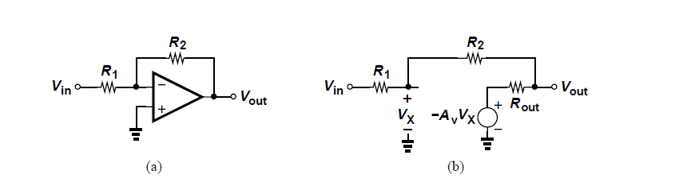

فرمول گین را که برای مدار شکل (ب)محاسبه می کنیم،به رابطه ی زیر می رسیم:

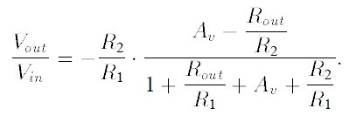

می بینیم گین محاسبه شده،در صورت و مخرج دقیق نبوده و نمی توان روی ثابت بودن گین ان حساب کرد.مثلا مقاومت خروجی الان نقش زیادی در عدم دقیق بودن در صورت و مخرج ایفا می کند. حتی مقاومت R2,R1 هم انقدر دقیق نمی باشد،و دارای خظا می باشد.پس ان طور که انتظار داشتیم ،گین حلقه بسته نیاز ما را در مدارات پیشرفته براورده نخواهد کرد.**برای داشتن گین ثابت چه تدبیری باید اندیشید؟**

اینجا است که می خواهیم وارد بحث اصلی شدیم درست حدس زدید می خواهیم مدارتقویت کننده وارونگری بسازیم که به جای مقاومت از خازن های C1,C2 استفاده کنیم.که مدار ان در شکل زیر اورده شده است:

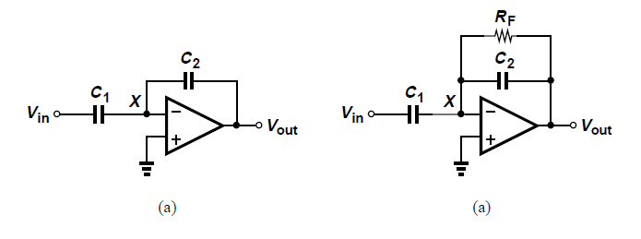

اول می بینیم،که خازن ها به تنهایی برای بایاس مدار کافی نیست،برای رفع مشکل از مقاومت Rf استفاده کرده است.حال که ان را در حوزه لاپلاس برده و گین را محاسبه کر ده به رابطه ی زیر می رسیم.

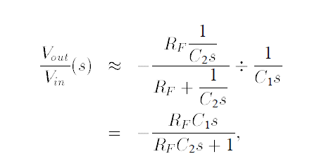

شکل موج خروجی به ورودی پالس هم چنین می شود:

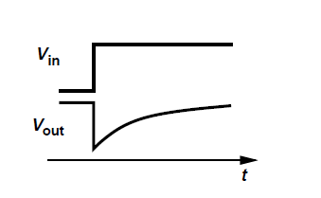

برای مدارات فرکانس بالا،ما به رابطه گین زیر می رسیم:

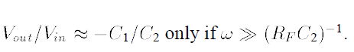

در حقیقت رابطه ی گین نسبت به حالت قبل بهتر شده است،خوش فرم تر است،اما در صورتی این رابطه درست است که Rf,C2 مقدار خیلی بزرگی باشند،و این برای ما در طراحی مدار مجتمع جایز نیست پس باید به دنبال تدبیر دیگری بود.این جا است که ایده مدار های سوییچ خازنی مطرح می شود.**حال برای داشتن گین ثابت ایده ی اصلی باید از خازن ها به عنوان سوییچ استفاده کرد.**

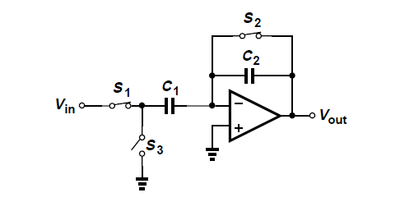در کتاب های مرجع سوییچ های خازنی را با S.C نشان می دهند.در مدار بالا Si ها بیانگر سوییچ های خازنی هستند.این سوییچ خا در لحظه هایی از زمان باز و در لحظه هایی از زمان بسته خواهند بود.برای درک بهتر مدار،بازه ی زمانی کارکرد مدار را به الف وب تقسیم کرده ایم.حالت اول S1,S2 اتصال کوتاه،S3 اپن می باشد.حالت دوم، S1,S2 اپن و S3 گراند می باشد.مدار خلاصه شده ی این حالت را در شکل زیر می بینید:

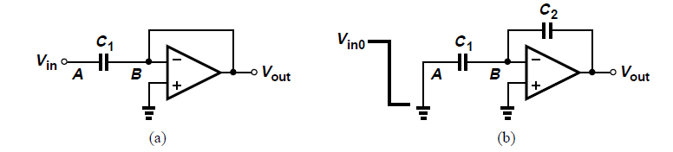

اگر به حالت های الف و ب در شکل بالا نگاه کنیم:می بینیم اولا این مدار یک مشخصه ی اصلی دارد:

1. وارد مد حلقه بسته نشده و گین اپ امپ همواره گین حلقه باز است که بی نهایت است. در حالت قبل گین حلق بسته بود.
2. دوم،این مدار کارکرد ش را از نظر دو حوزه ای زمانی می توان به دو دسته ی Samplingو Amplifying تقسیم بندی کرد.که اساس محاسبه گین ان هم همین نکته می باشد.که این دو مد مد به ترتیب با مدار های شکل الف وب در شکل قبل متناسب است.

Sampling Mode

Amplifying Mode

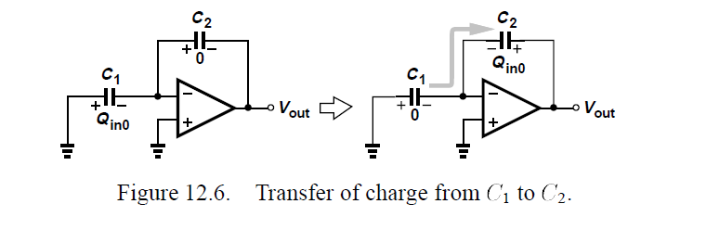

در نهایت وقتی گین را محاسبه می کنیم براساس شارو دشارژخازن هم می بینیم،که با توجه به دو مرحله گفته شده گین برابر است با:

F:\Users\ROOT\Desktop\Untitled.png

همان طور که مشاهده می کنیم،در این حالت گین به عنوان یک ثابت دقیق تر است.در شکل زیر کاربرد سوییچ های خازنی در مدارات امپلی فایر خلاصه وار بیان شده است.

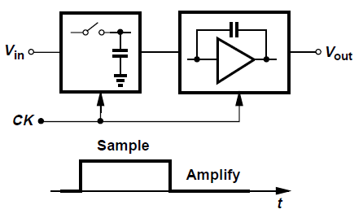

لازم به ذکر است این فقط یک کابرد S.Cدر مدارات تقویت کننده بود،واقعیت این است این تکنیک در مدارت دیگر شامل فیلر،و غیره نیز به کار می رود.قبل از اینکه به مباحث دیگری بپردازیم می خواهیم کمی در مود سوییچ های خازنی بحث کنیم.

نکته ی با اهمیت این است که ساختن سوییچ های بحث شده در تکنولوژی CMoS راحت تر از سایر تکنولوژی ها می باشد.چون برای اینکه نمونه برداری خوبی داشته باشیم،باید امپدانس وروی سوییچ بالا باشد.بی جی تی مشکلی که دارند جریان بیس در ورودی اپ امپ می تواند در دقت اثر ولتاژ خروجی اثر بگذارد و این برای ما خوب نیست.پس ما برای سوییچ سازی به سمت ماسفت ها خواهیم رفت.

**ماسفت به عنوان یک سوییچ:**

حال سوالی که مطرح می شود،این است که یک سوییچ خوب چه ویژگی هایی دارد،و به بحث در مورد پارامتر های یک سوییچ خوب خواهیم پرداخت.

شکل زیر ماسفت به عنوان سوییچ انتخابی ما را نشان

یک سوییچ خوب چه ویژگی های دارد؟؟؟؟؟

می دهد.

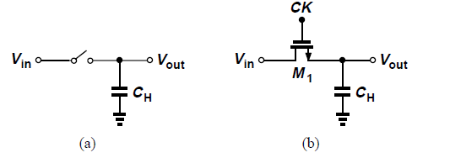

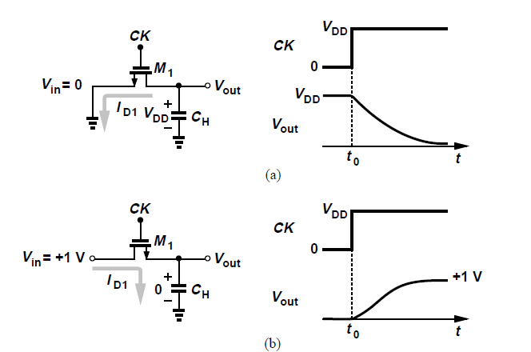

شکل 8

1. یک سوییچ خوب اولین ویژگی که باید داشته باشد،حالت اپن ان امپدانس بی نهایت داشته باشد،وحالت بسته ان امپدانس صفر داشته باشد.
2. یک سوییچ خوب باید سرعت روشن و خاموش مناسبی بر حسب کاربرد ما داشته باشد.
3. باید سوییچ برای ما دقت قابل قبولی داشته باشد.
4. باید کنسل کردن تزریق بار ان هم مناسب باشد.

یک مدار نمونه برداری مناسب از یک سوییچ و خازن تشکیل شده است.(شکل شماره 8 الف،ب) که ماسفت به عنوان یک سوییچ خوب عمل می کند،به دلیل اینکه ان (سوییچ)می تواند،روشن باشد بدون اینکه جریانی مصرف کند(جریان گیت صفر است.)از طرف دیگر ولتاژ سورس و درین به ولتاژ گیت اصطلاحا متصل نشده اند(pinned)یعنی اگر ولتاژ گیت تغییر کند،ولتاژ سورس و درین تغییر نخواهد کرد.برخلاف ماسفت،بی جی تی ها این مزایا ها را ندارند.

برای اینکه متوجه شویم در شکل (8 ب) ماسفت چگونه از ورودی نمونه برداری می کند،در حالت الف،پالس کلاک فعال است،و ماسفت به عنوان یک سوییچ روشن است،ولتاژ ورودی هم که صفر می باشد،سورس و درین اتصال کوتاه شده(چون سوییچ ما روشن می باشد)پس خازن کع دارای ولتاژ اولیه VDDبود شروع به دشارژ شدن می کند.در حالت ب،که سوییچ روشن است،اما ولتاژ اولیه خازن صفر است،اما ولتاژ ورودی VDD می باشد،خازن شروع به شارژ شدن می کنند که شکل های شارژ و دشارژ خازن را مشاهده می کنید.

همان طور که در شکل زیر می بینیم هنگامی که ولتاژ گیت یک (یک منطقی)باشد،بین سورس و درین ماسفت اتصال کوتاه و هنگامی که ولتاژ گیت صفر باشد(صفر منطقی)،بین سورس و درین ماسفت اپن می باشد.

بنا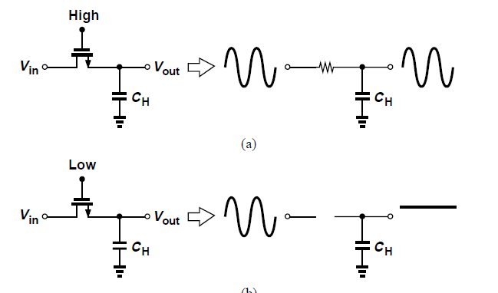

بنابراین اصطلاحا گفته می شود،وقتی که ولتاژ گیت یک است،ماسفت ورودی را track تعقیب می کند،وقتی کع ولتاژ گیت صفر است،نمونه برداری را فریز (freeze)می کند.

اگر برای مدار شکل 8 الف ولتاژ خروجی را برحسب زمان محاسبه کنیم،در نهایت به رابطه ی زیر(برگرفته از کتاب بهزاد رضوی) می رسیم.

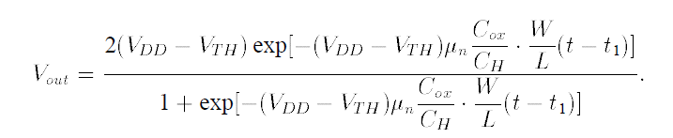

که می بینیم ولتاژخروجی انی به VDD-VTH نمی رسد،و در زمان بی نهایت∞t🡪 به این مقدار می رسد.

از طرفی مقاومت بین سورس و درین در عمل صفر نیست و از رابطه زیر محاسبه می شود.

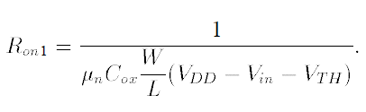

**ملاحضات سرعت:**

از طرف دیگر یک PMOS هم می توان به عنوان سوییچ به کاربرد،که منطق ان برعکس یک نوع NMOS می باشد.که در شگل زیر اورده شده است.

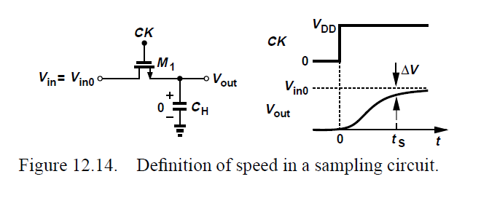

یکی از ملاحضات مهم،ماسفت از هرنوعی باشد،مثلا نوع NMOS مقاومت ان در نزدیک ولتاژ استانه بی نهایت است ،این ثابت زمانی برای شارژ و دشارژ خازن را افزایش می دهد،و این یعنی کاهش سرعت کار سوییچ!!

همین داستان برای PMOS هم برقرار است.

بر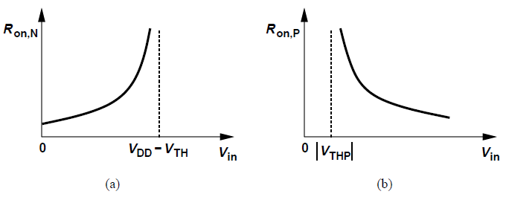

برای غلبه بر این موضوع می ایند دو نوع ترانزیستور را با هم موازی می کنند.که مقاومت حاصل در همه محدوده ی ولتاژی مقدار کوچکی دارد.

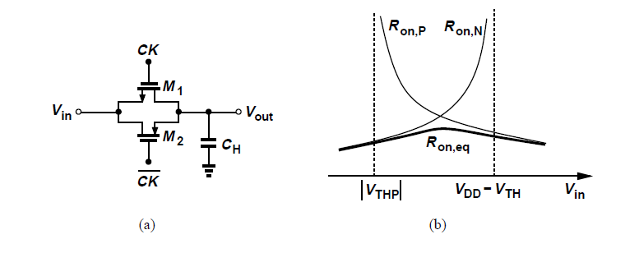

که در این حالت مقاومت Ron از رابطه ی زیر محاسبه می شود.نکته مهم در سویییچ های مرکب باید با هم خاموش و روشن شوند در غیر این صورت شکل موج خروجی را خراب می کند.

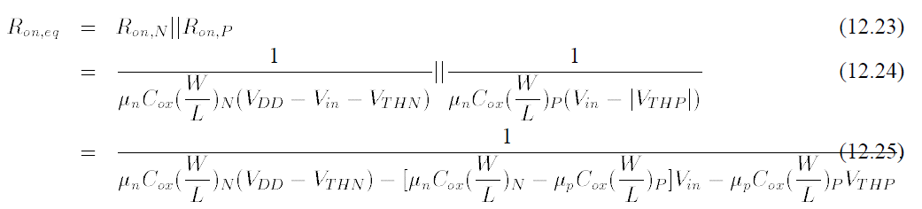

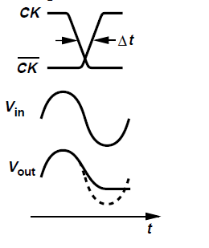

برای رفع این مشکل از مدار زیر کمک می گیریم.

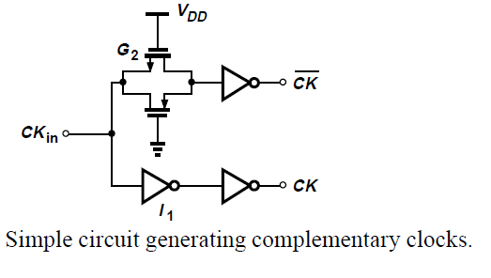

**ملاحضات دقت:**

اگر ماW/L را افزایش دهیم،این باعث کاهش خازن نمونه برداری و افزایش سرعت می شود،اما می توان نشان داد که این روش افزایش سرعت،دقت نمونه برداری از سیگنال را کاهش می دهد،پس چندان روی ان نمی توان حسا ب کرد.

می توان نشان داد که خطای نمونه بردای ان چنین می شود.

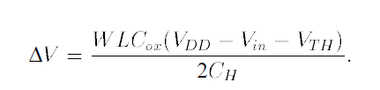

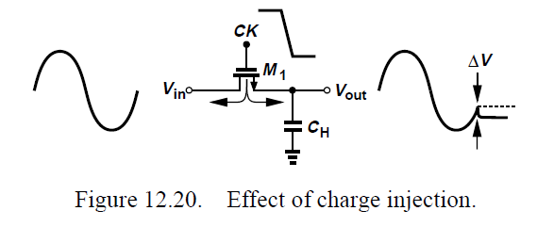

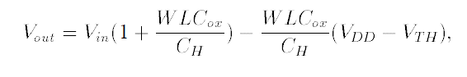

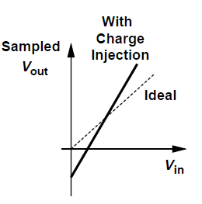

حال که برروی مباحث مشخصه های یک سوییچ بحث کردیم،اولا بنا بر نظر بنده این مدارات شبیه مدارات الکترونیک دیجیتال که در یک بازه ی زمانی یک شقه از مدار روشن ودر باز های دیگر یک تکه دیگر روشن می شود.تا این جا ثابت کردیم این ایده که دقت خوبی به ما هدیه کرده است.یکی از دلایلی که امروزه به سمت مدارات سوییچینگ یا دقیق تر بگم دیجیتال می روند ،دقت بهتر ان می باشد.من احساس می کنم،این فصل یک پیش زمینه بود برای اینکه اهمیت ورود به دید دیجیتالی را برای ما روشن کند.بی خود هم نیست که امروز اکثر ادوات مخابراتی فیلتر ها،میکسرها و.. به سمت دیجیتال شدن پیش رفته اند.چون در دیجیتال به خاطر اینکه با منطق 0 و 1 کار می کنیم،نویز های ضعیف بر عملکرد مدار ما به هیچ عنوان اثری ندارند در حالی که در مدارات انالوگ نویز برروی سیگنال ما هرچند ضعیف سوار می شود.این شکل به خوبی این بحث را نشان می دهد.این شکل را خودم در پینت کشیدم انصافا کشیدن خط راست با تاچ پد لب تاپ کار سختی است!

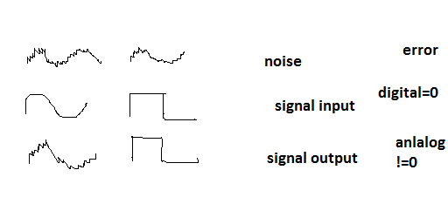

قبل از اینکه کلا درمورد سوییچ های خازنی چیزی بنویسم سری به سایت [edaboard](edaboard.com) معروف زدم،یک تاپیک با عنوان ... باز کردم،که دوستان نظراتی دادند،که در تدوین این تحقیق خیلی برای بنده مفید بود. مهمترین نظرات ان ها با هم مروری می کنیم.

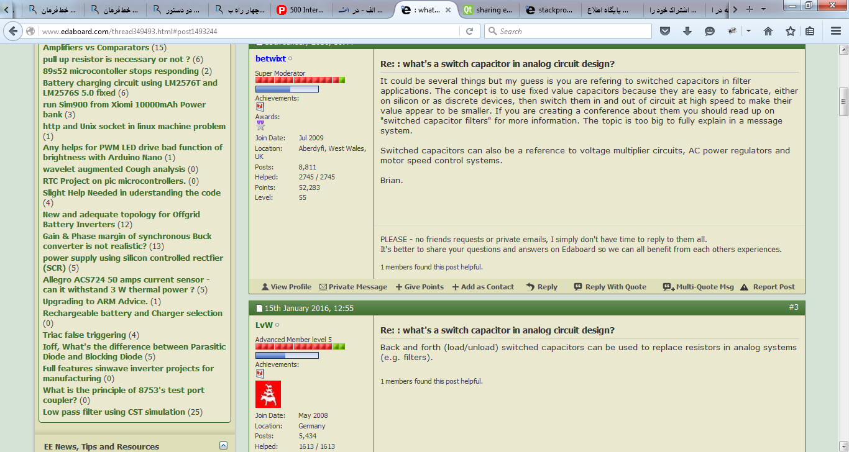

حال به ادامه بحث خود می پردازیم،ایا کاربرد سوییچ های خازنی فقط منحصر به تقویت کننده ها می باشد.اگر کمی دقیق تر به مسیله نگاه کنیم،می بینیم این ایده را برای سایر مدار ها مثل فیلتر ها و هم می توان تعمیم داد و این ایده منحصر به تقویت کننده گی نمی باشد.پس من در ادامه چندین مدار پرکاربرد که از این ایده استفاده می کند می اورم.

modullatorsss

S.C

**??**

CMFB

filters

حال در ادامه بحث ما ساختار یک CMFB را تشریح می کنیم.